ROMÂNIA
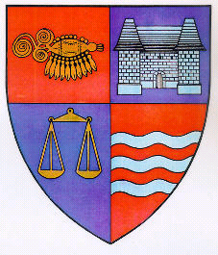
JUDEŢUL MUREŞ
CONSILIUL JUDEŢEAN
___________________________________________________________________
540026, Tîrgu-Mureş, Str. Primăriei nr. 2,
Tel : +(40)2 65 263211, Fax : +(40) 265 268718
http ://www.cjmures.ro, e-mail : cjmures@cjmures.ro

Tîrgu-Mureş, 06.03.2008

ŞTIRE DE PRESĂ

Domnul ministru Borbély László prezintă realizările din ultimii trei ani

Luni, 10 martie 2008, între orele 10.00-11.30, în Sala Mare a Palatului Administrativ, domnul ministru Borbély László va prezenta realizările conform Programului de Guvernare din ultimii trei ani.
La eveniment va participa şi prefectul judeţului Mureş, domnul Ciprian Dobre şi doamna Lokodi Edita Emőke, preşedintele Consiliului Judeţean Mureş.
Între orele 11.30 – 12.00, în Sala Mică de Şedinţe din Palatul Administrativ va avea loc o conferinţă de presă pe această temă.
La ora 12.00 domnul ministru va efectua o vizită la Sala de Sport din str. Hunedoara şi locuinţele ANL situate în str. Gheorghe Marinescu din Tîrgu-Mureş.

Biroul de presă al Consiliului Judeţean Mureş

